**试点一：虹口区轨道交通3号线虹口足球场站桥下空间**

**设计任务书**

**一、区位概况**

轨道交通3号线属于轨道交通高架桥下空间。轨道交通3号线由老沪杭铁路内环线和淞沪铁路改建而来，2000年底3号线一期开始运营，3、4号线共线运营之后，成为上海中心城区内为数不多以高架形式为主的地铁线路。

基地紧邻虹口足球场，站点与东侧的虹口足球场平台、西侧的虹口龙之梦均已通过天桥、步道连接，出站后能快速地进入周边几座重要的建筑物。同时也承担着与8号线的换乘。周边既有写字楼、商场、创意产业园，也存在着大量建设年代不同的住宅区，是虹口区重要的交通枢纽与商圈。

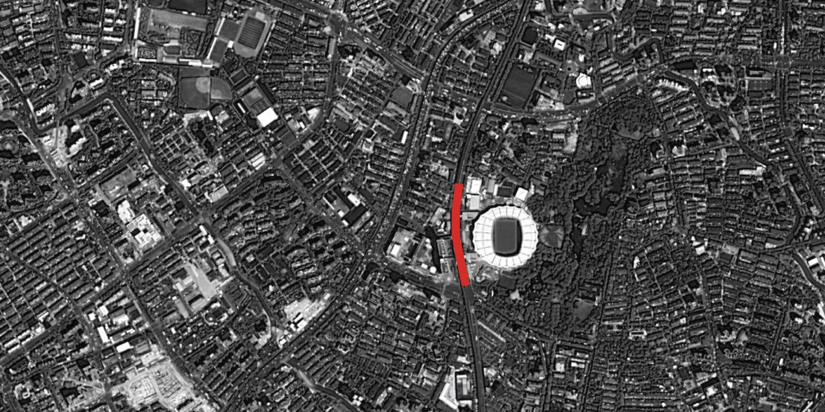

虹口足球场站区位图

在虹口足球场举办赛事、演唱会时，站点及邻近的公共广场要面临短时间内大人流的集散，也因此呈现出与平时不同的使用状态。依托足球场本身的优势，站点周围聚集着诸多经营健身、餐饮、休闲、娱乐的设施与商家。

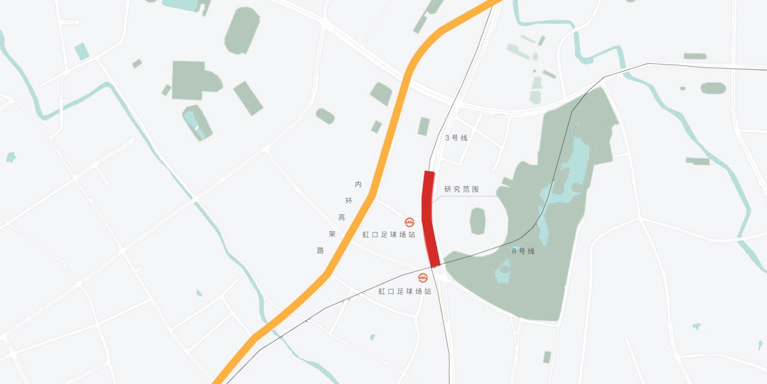

周边主要公共交通线路

**二、基地范围**

虹口足球场站的整体研究范围沿东江湾路和西江湾路从南向北展开，南起花园路，北至虹口游泳池，总长度约300米。轻轨站南北出入口的楼梯、广场区段为重点设计范围，全部为高架轨道下空间，宽度约25米。与站点衔接的各广场、步行空间等也应纳入场地的整体考虑。

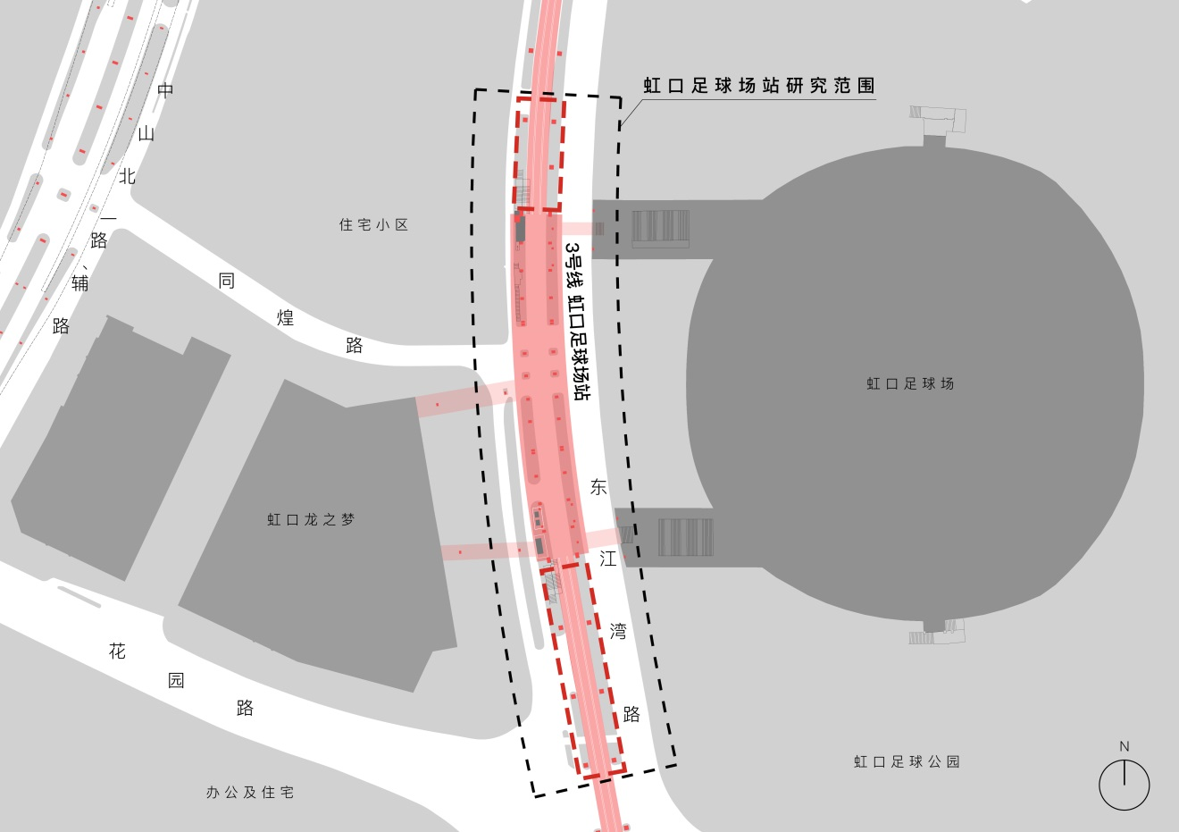

虹口足球场站研究与设计范围

轻轨站下空间净高约7.5米，高架线路结构下空间净高约5米。

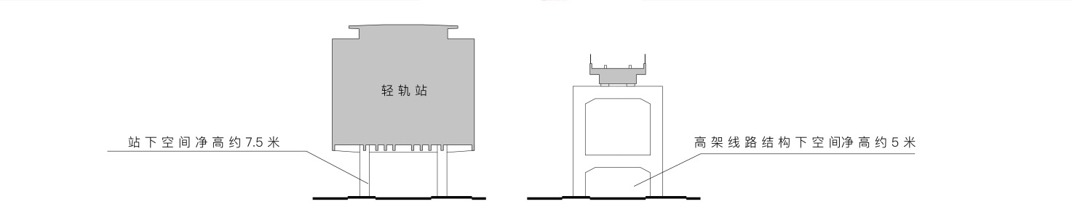

站点与轨道结构典型剖面

**三、基地现状**

**视角1:** 轻轨站南出口有室外楼梯直接通向地面，但并不是主要使用的出入口。在到达地面后需穿过一条机动车道、停车带、一条非机动车道才能到达龙之梦前广场。

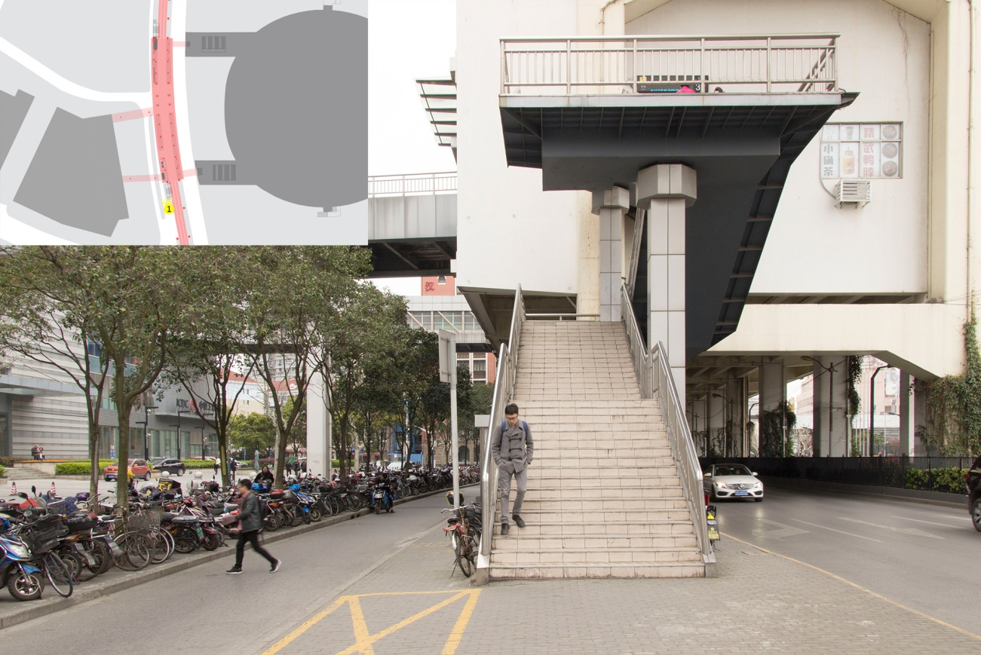

**视角2:** 轻轨站下方主要为绿化带、市政设施，部分区域由栅栏隔离管理，无法进入或穿越。

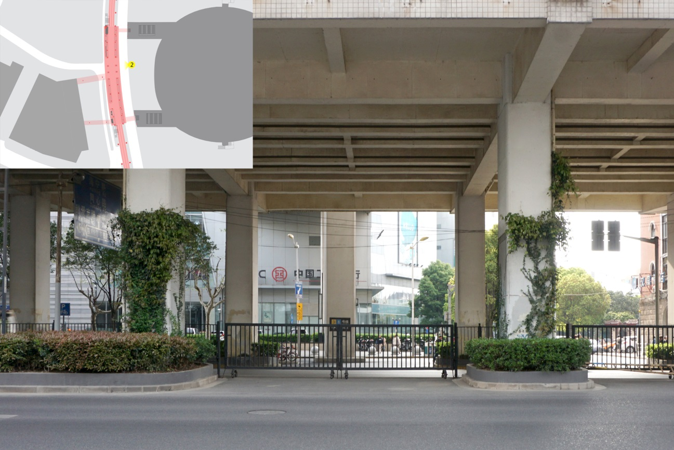

**视角3:** 与南出口类似，北出口同样采用室外楼梯，但位置较为隐蔽，使用人数更少。楼梯西侧与住宅楼距离很近。地面划有非机动车停车区域。

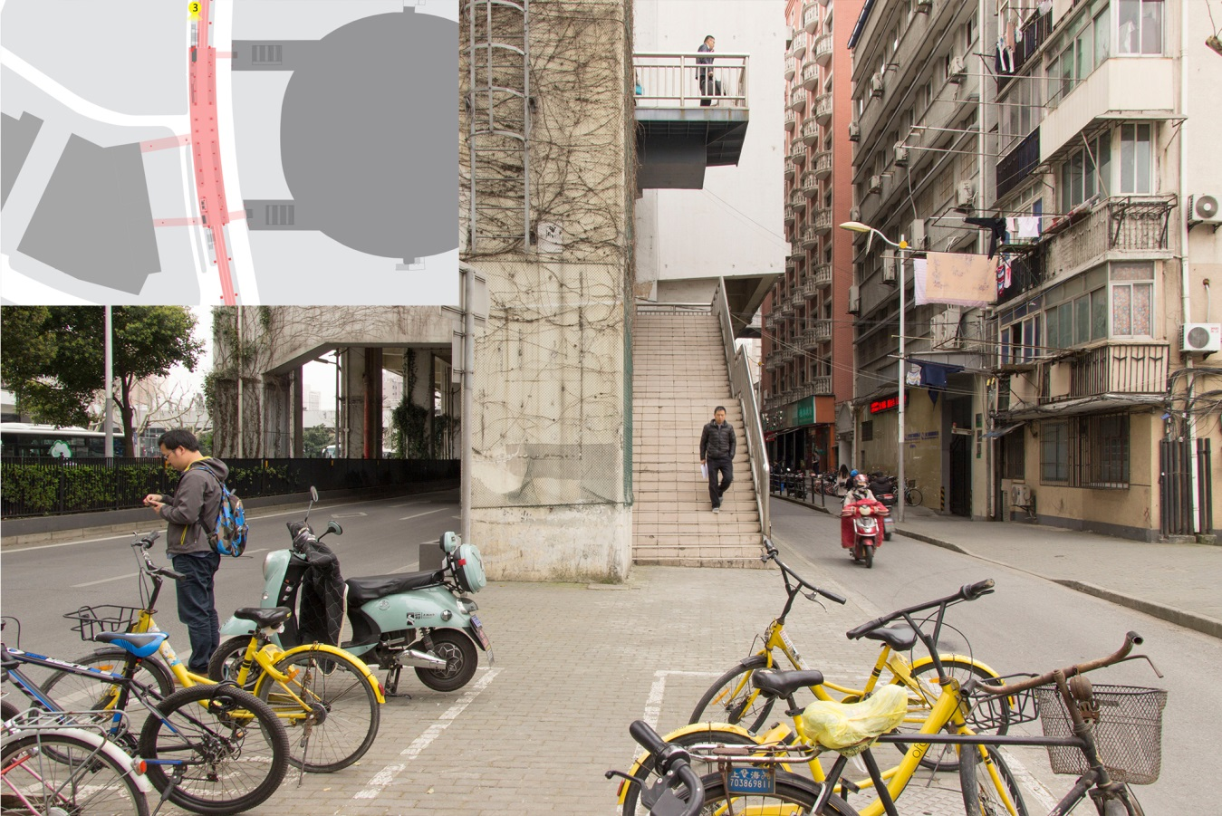

**视角4:** 北出口以南是为站点内的美食城服务的自动扶梯、楼梯出入口。

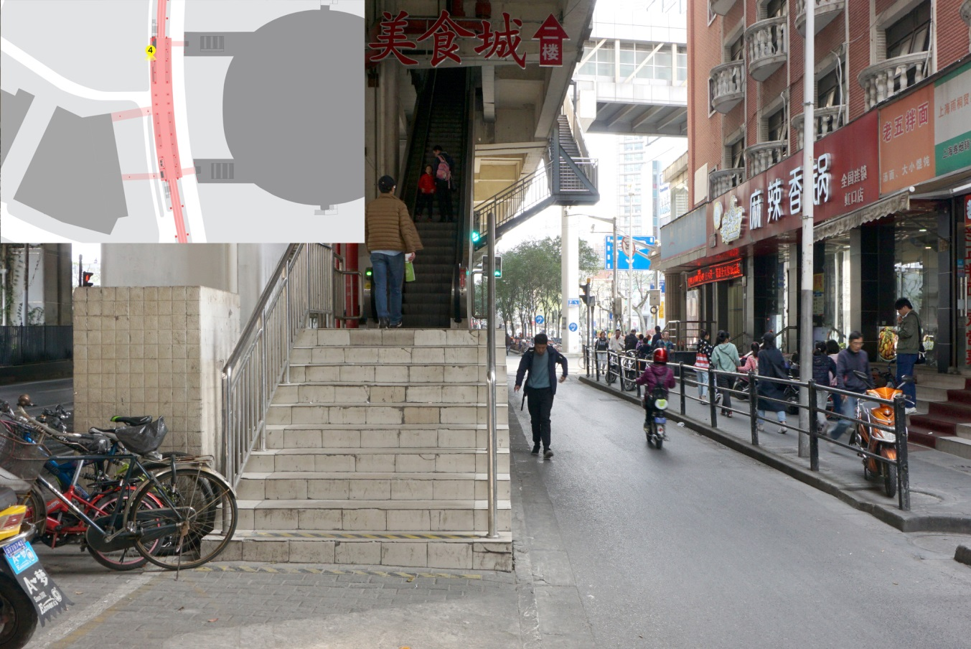

**视角5:** 在美食城出入口下方，设有运营多条公交线路的站点和非机动车停车区域。因为位于桥下，公交站点环境阴暗，空间逼仄，使用感受欠佳。

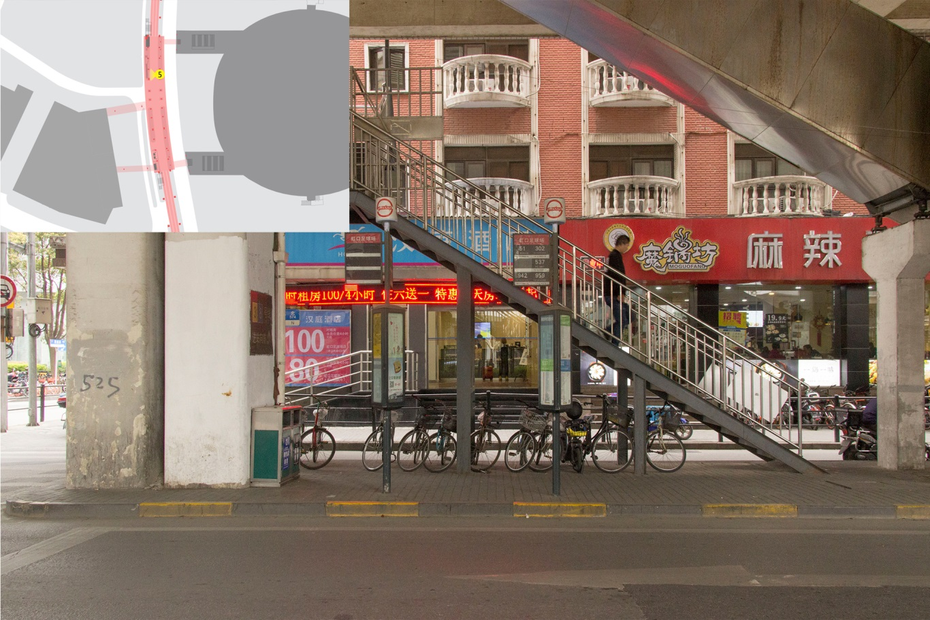

**视角6:** 轨交站下划有人行横道线，可以从同煌路穿越到虹口足球场。

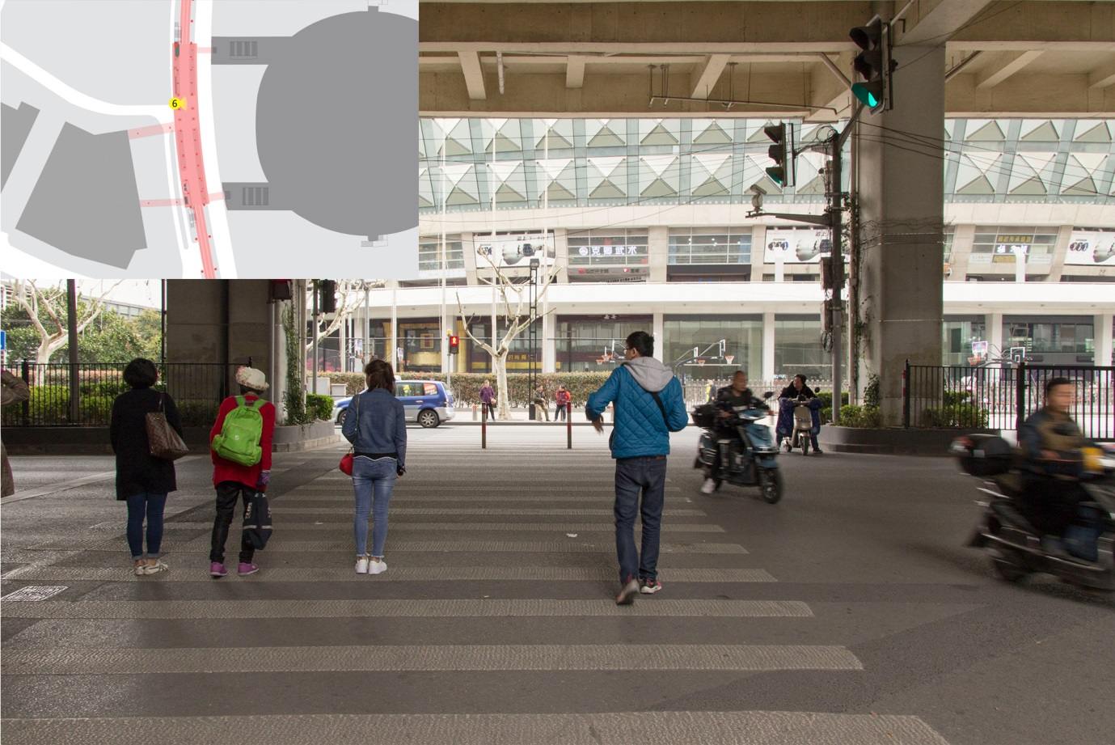

**视角7:** 轨交站西侧的人行道目前主要用作非机动车停车区域，有大量共享单车、外卖助动车停放。

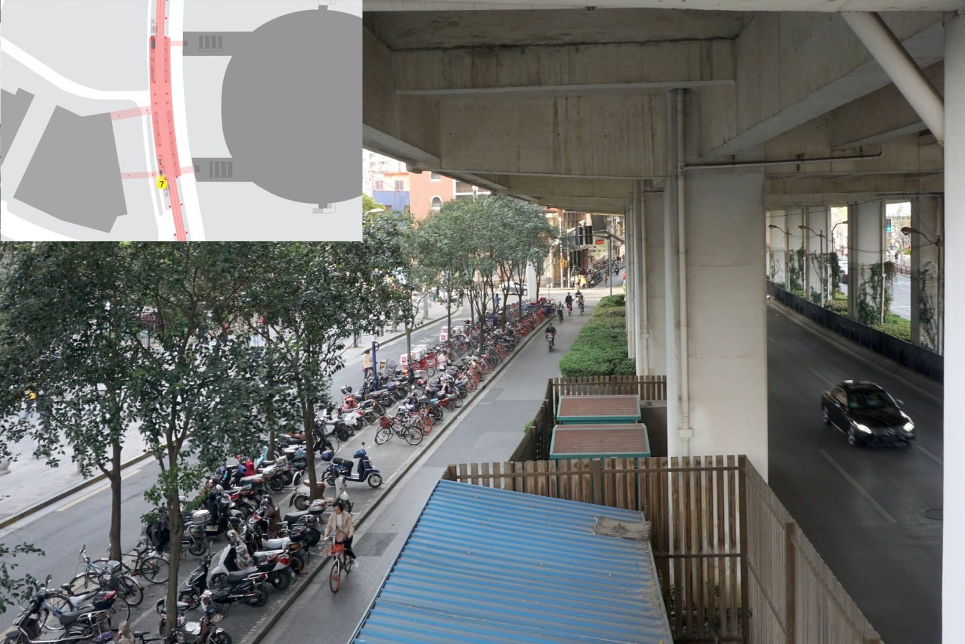

**四、设计原则**

本试点方案征集需把握以下几个设计原则：

**1、经济实用：**

征集方案要求操作性强、功能适宜，并对建设经费进行合理控制。如果要对道路红线进行调整，必须提供理由和合理策略；在不影响高架结构构件的情况下，可通过拆除、改建或加建既有构筑物的方式，适当增加必要的公益性便民服务设施，其他建筑不建议新建。

**2、安全便捷：**

桥下空间设计需特别注意安全合理，关注场所活动的安全性、对城市交通的影响、桥体结构的稳固性等方面；加强交通组织便捷顺畅，对慢行方式更为友好，引导系统清晰明了。

**3、环境友好：**

征集方案中鼓励运用绿化、景观、照明、标识、铺装、城市家具等轻质化的手段点亮“灰色空间”，带来更好的人居环境。

**4、凸显特色：**

征集方案期望通过公共艺术设计、视觉设计等方式，加强与地区文化、居民生活相呼应。

**五、设计内容**

本次试点包含两个范围的设计任务：

**1、整体研究范围任务**

轨道交通3号线虹口足球站南起花园路、北至虹口游泳池段，总长度约300米。

结合试点周边业态、人群、空间特色等，对该范围内的高架下空间的远期发展提出指导性建议，为建设部门拓展思路、有序推进高架下空间的持续更新利用，将高架下空间作为弥合不同地块功能、服务不同使用人群的有效手段。其中对人流的疏导、与周边空间的衔接是关注重点。

设计内容包括但不限于全线功能布局、空间使用方式、与周边环境衔接关系、绿化布局、交通流线组织、配套服务设施布局等。

**2、重点设计范围任务**

虹口足球场站南侧出入口及邻近的桥下空间，长度约100米，宽度约25米。

虹口足球场站北侧出入口及邻近的桥下空间，长度约50米，宽度约20米。

重点设计方案需与整体研究思路一致，在此基础上结合范围内现有高架下空间及场地、现有的设备用房、景观绿化等条件，提出创新性与操作性并重的改造方案，旨在指导近期建设实施。

**（1）交通组织设计：**合理组织人行、非机动车、机动车流线，对公交站台的设置位置给予充分考虑；优化站点周边非机动车的停放方式。

**（2）视觉引导设计：**在充分理解站点周边人流动线与使用方式的基础上，通过视觉系统的引导，使使用者能快速地到达目的地，并且能适应赛事、演唱会等特殊情况。

**（3）绿化景观设计：**体现生态环境友好的绿化种植设计，体现空间特色、地域文化特色的景观设计，如铺地、灯光照明、街道家具或其他公共环境艺术。

**（4）基础设施服务设计：**为周边人群便民服务等配套设施。需考虑不同时段、不同人群使用需求的差异与同质，尽可能使桥下空间得到时段与空间上的充分利用。

**六、提交要求**

**1、图纸要求：**

2-3张横版A1图纸（尺寸594mm×841mm，电子文件jpg或pdf格式，精度300dpi），研究范围和重点设计范围至少各占一张。

版面内容包括但不限于各类分析图、平面图、立面图、剖面图、轴测图、效果图等，辅以文字说明。可自选体现重点设计范围内的重要节点做放大平面，比例为1:50；其他设计图纸比例不限，要求能清晰、完整地表达设计意图为原则，由设计师和艺术家自行确定。

其他文字、汇报、演示等文件可作为附件提供。

**2、文字说明要求：**

说明宜图文并茂，包含项目建设造价预算，采用中文，度量单位采用国际通用的公制单位。

*方案提交成果需同时包含任务一“整体研究”与任务二“重点设计”，否则视为无效。

*方案评审将根据提交作品情况，确定具体方式。

**七、报名及整体工作安排**

**报名截止时间：6月30日 17:00**

**报名方式：**编辑信息**“姓名+职业+单位+电话+邮箱+所选试点”**发送至邮箱：[**walking_sh@sdpcus.com**](mailto:walking_sh@sdpcus.com)

7月5日前，设计说明会及现场踏勘（邮件提前通知具体安排）

**提交方案成果截止时间：8月5日17:00** 成果发送至邮箱：[**walking_sh@sdpcus.com**](mailto:walking_sh@sdpcus.com)

8月中旬组织方案专家评审会

8月底，完成颁发奖金及奖状

*设计师可根据自身情况，选择一个或多个试点报名均可。

*报名后主办方将于1-2个工作日内回复邮件确认报名成功，通知**报名序号**，并在7月5日之前通过邮件向报名者发放设计资料包，通知后续活动，敬请关注。

*设计资料包内容包括所选试点的设计任务书、基地地形图CAD的EPS文件、地形图保密协议。若您需要CAD文件，请在保密协议签名后扫描成清晰可辨认的照片，将扫描照片发送至联系邮箱，主办方可提供CAD文件。

*方案评审为匿名形式，设计师提交的**设计成果中只能标注“报名序号”**，不允许出现团队、公司或人员信息。